Le Climat en danger
________________
Exposition de 9 panneaux
Formats variables entre 50 X 75 cm à 80 X 120 cm
Impression par sublimation sur toile avec encre sans solvant.
________________
Conseil scientifique : Hervé Le Treut,
Professeur à l'Université Pierre et Marie Curie
Directeur de l’Institut Pierre Simon Laplace,
Membre de l’Académie des Sciences
Création graphique : Gilles Regnery
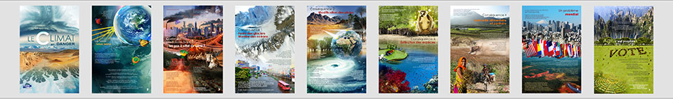
________________
1 - Titre : Le climat en danger
2 - La Terre sous serre
3 - Comment produisons-nous les gaz à effet de serre ?
4 - Conséquence 1 : Fonte des glaciers, montée des océans
5 - Conséquence 2 : Modification des pluies
6 - Conséquence 3 : Extinction des espèces
7 - Conséquence 4 : Insécurité alimentaire et sanitaire
8 - Un problème mondial
9 - Vers une nouvelle conscience collective

